Федеральное государственное бюджетное образовательное учреждение

высшего образования

«Российский экономический университет им. Г.В. Плеханова»

Московский приборостроительный техникум

Специальность: 09.02.07 Информационные системы и программирование

Квалификация: Программист

Общепрофессиональная дисциплина: ОП 08 Основы проектирования баз данных

МПТ.09.02.07-П.ОП.08.ОПБД.П50-7-20.10.22

Отчёт к практической работе № 4

«Проектирование физической и логической ERD-модели»

Тема: «Разработка базы данных на примере предметной области: ««Ресторан». Реализация

подсистем: учёт и обработка заказов, учёт и реализация меню».

|  |  |
| --- | --- |
| Проверил: | Выполнил: |
| Щаников И.М.__________ | Студент группы |
| (________)_____________ | П50-7-20 |
| «___»_____________2022г. | ____________Огурцов А.А. |
|  | «___»_____________2022г. |

2022

СОДЕРЖАНИЕ

1. ЦЕЛИ ПРАКТИЧЕСКОЙ РАБОТЫ 3

2. ЭТАПЫ ВЫПОЛНЕНИЯ 4

3. ВЫВОД 5

4. СПИСОК ИСПОЛЬЗУЕМЫХ МАТЕРИАЛОВ 6

1. ЦЕЛИ ПРАКТИЧЕСКОЙ РАБОТЫ

На основании 3 нормальной формы, привести реляционную модель данных к логической и физической моделям данных.

1. ЭТАПЫ ВЫПОЛНЕНИЯ
2. Разработка родительских таблиц инфологической модели данных;

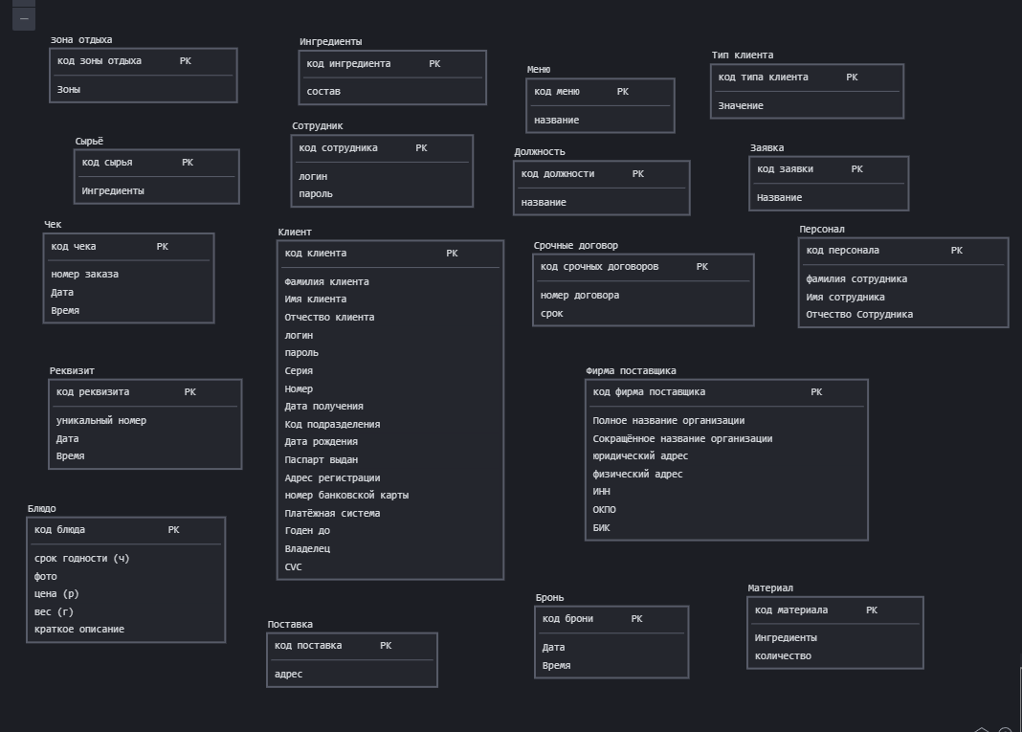

1. Разработка дочерних таблиц инфологической модели данных со связями 1:М;

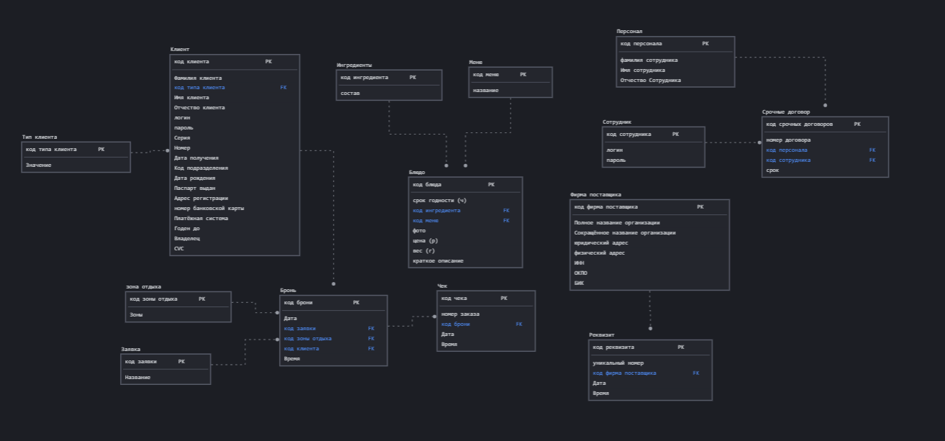

1. Разработка дочерних таблиц инфологической модели данных со связями М:М;

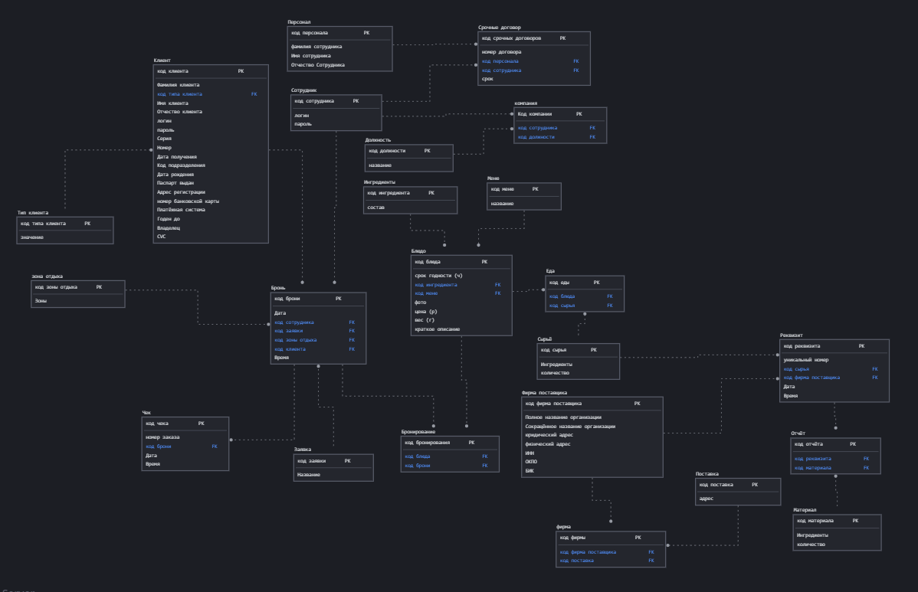

1. Разработка словаря данных;

| Ключ | Наименование | Тип данных | Примечание |
| --- | --- | --- | --- |
| Type_Client | | | |
| PK | ID_Type_Client | INT | Первичный ключ таблицы “Тип клиента” |
|  | Value | VARCHAR (10) | Уникальное поле |
| Post | | | |
| PK | ID_Post | INT | Первичный ключ таблицы “Должность” |
|  | Title | VARCHAR (32) | Уникальное поле |
| Menu | | | |
| PK | ID_Menu | INT | Первичный ключ таблицы “Меню” |
|  | Value | VARCHAR (MAX) | Уникальное поле |
| Component | | | |
| PK | ID_Component | INT | Первичный ключ таблицы “Ингредиенты” |
|  | Structure | VARCHAR (32) | Уникальное поле |
|  | Volume | INT | Проверка на отрицательность |
| Food | | | |
| PK | ID_Food | INT | Первичный ключ таблицы “Еда” |
| FK | Raw_ID | INT |  |
| FK | Dish_ID | INT |  |
| Supply | | | |
| PK | ID_ Supply | INT | Первичный ключ таблицы “Поставка” |
|  | Adress | VARCHAR (MAX) | Уникальное поле |
| Raw | | | |
| PK | ID_Raw | INT | Первичный ключ таблицы “Сырьё” |
|  | Component | VARCHAR(32) | Уникальное поле |
|  | Volume | INT | Проверка на отрицательность |
| Material | | | |
| PK | ID_Material | INT | Первичный ключ таблицы “Материал” |
|  | Component | VARCHAR (32) | Уникальное поле |
|  | Volume | INT | Проверка на отрицательность |
| Client | | | |
| PK | ID_Client | INT | Первичный ключ таблицы “Клиент” |
| FK | Type_Client_ID | INT |  |
|  | Name | VARCHAR (30) |  |
|  | Surname | VARCHAR (30) |  |
|  | Middle_Name | VARCHAR (30) |  |
|  | Seria | VARCHAR (4) | 4 цифры |
|  | Nomber | VARCHAR (6) | 6 цифр |
|  | Date_Of_Receipt | DATE | 31-12-2000, Дата>Текущей дате |
|  | Division_Code | VARCHAR (7) | ###-### |
|  | Birthday | DATE | 31-12-2000, Дата<Текущей даты |
|  | Issued | VARCHAR (MAX) |  |
|  | Address_Registrion | VARCHAR (MAX) |  |
|  | Number_Bank | VARCHAR (16) | 16 цифр, Уникальное поле, Проверка на отрецательность |
|  | Payment | VARCHAR (30) |  |
|  | Valid_Until | DATE | 31-12-2000, Дата<=Текущей даты |
|  | Owner | VARCHAR (MAX) | в |
|  | CVC | VARCHAR (3) | 3 цифры, Проверка на отрицательность |
|  | Login | VARCHAR (32) | Не менее 8 символов, уникальное поле |
|  | Password | VARCHAR (32) | Спец символы, минимум одна заглавная одна прописная латинская буквы |
| Dish | | | |
| PK | ID_Dish | INT | Первичный ключ таблицы “Блюдо” |
| FK | Component_ID | INT |  |
| FK | Menu_ID | INT |  |
|  | Shelf_Life | DATE | 31-12-2000, Дата>=Текущей дате |
|  | Photo | IMAGE | Уникальное поле |
|  | Price | DECIMAL(10,2) | Не отрицательное |
|  | Weight | DECIMAL(10,2) | Не отрицательное |
|  | Short_Recital | VARCHAR (MAX) | Уникальное поле |
| Application | | | |
| PK | ID_Application | INT | Первичный ключ таблицы “Заявка” |
|  | Title | VARCHAR (25) | Уникальное поле |
| Employee | | | |
| PK | ID_Employee | INT | Первичный ключ таблицы “Сотрудник” |
|  | Login | VARCHAR (32) | Не менее 8 символов, уникальное поле |
|  | Password | VARCHAR (32) | Спец символы, минимум одна заглавная одна прописная латинская буквы |
| Staff | | | |
| PK | ID_Staff | INT | Первичный ключ таблицы “Персонал” |
|  | Name_Staff | VARCHAR (30) |  |
|  | Surname_Staff | VARCHAR (30) |  |
|  | Middle_Name_Staff | VARCHAR (30) |  |
| Contract | | | |
| PK | ID_Contract | INT | Первичный ключ таблицы “Контракт” |
| FK | Staff_ID | INT |  |
| FK | Employee_ID | INT |  |
|  | Nomber | VARCHAR (10) | Уникальное поле, 10 цифр, Проверка на отрицательность |
|  | Term | INT | В месяцах, Проверка на отрицательность |
| Company | | | |
| PK | ID_Compony | INT | Первичный ключ таблицы “Компания” |
| FK | Employee_ID | INT |  |
| FK | Post_ID | INT |  |
| Booking | | | |
| PK | ID_Booking | INT | Первичный ключ таблицы “Бронирование” |
| FK | Employee_ID | INT |  |
| FK | Application_ID | INT |  |
| FK | Rest_Area_ID | INT |  |
| FK | ID_Client | INT |  |
|  | Date | DATE | 31-12-2000, Дата>=Текущей дате |
|  | Time | TIME | 24:33, Время>=Текущему времени |
| Cheque | | | |
| PK | ID_Cheque | INT | Первичный ключ таблицы “Чек” |
| FK | Booking_ID | INT |  |
|  | Order_Number | INT | Уникальное поле |
|  | Date | DATE | 31-12-2000, Дата=Текущей дате |
|  | Time | TIME | 24:33, Время=Текущему времени |
| Reservation | | | |
| PK | ID_Reservation | INT | Первичный ключ таблицы “Бронь” |
| FK | Dish_ID | INT |  |
| FK | Booking_ID | INT |  |
| Prop | | | |
| PK | ID_Prop | INT | Первичный ключ таблицы “Реквизит” |
| FK | Raw_ID | INT |  |
| FK | Supplier_Company _ID | INT |  |
|  | Unique_Number | BIGINT | Уникальное поле, Проверка на отрицательность |
|  | Date | DATE | 31-12-2000, Дата=Текущей дате |
|  | Time | TIME | 24:33, Время=Текущему времени |
| Supplier_Company | | | |
| PK | ID_Supplier_Company | INT | Первичный ключ таблицы “Фирма поставщика” |
|  | Full_Organization | VARCHAR (32) | Уникальное поле |
|  | Short_Organization | VARCHAR (32) |  |
|  | Legal_Address | VARCHAR (MAX) | Уникальное поле |
|  | Physical_Address | VARCHAR (MAX) | Уникальное поле |
|  | ITN | VARCHAR (10) | 10 цифр, Уникальное поле, Проверка на отрицательность |
|  | OKPO | VARCHAR (8) | 8 цифр, Уникальное поле, Проверка на отрицательность |
|  | BIC | VARCHAR (9) | 9 цифр, Уникальное поле, Проверка на отрицательность |
| Rest_Area | | | |
| PK | ID_Rest_Area | INT | Первичный ключ таблицы “Зона отдыха” |
|  | Area | VARCHAR (25) | Уникальное поле |
| Firm | | | |
| PK | ID_Firm | INT | Первичный ключ таблицы “Фирма” |
| FK | Supplier_Company _ID | INT |  |
| FK | Supply_ID | INT |  |
| Report | | | |
| PK | ID_Report | INT | Первичный ключ таблицы “Отчёт” |
| FK | Prop_ID | INT |  |
| FK | Material_ID | INT |  |

1. Разработка даталогической модели данных;

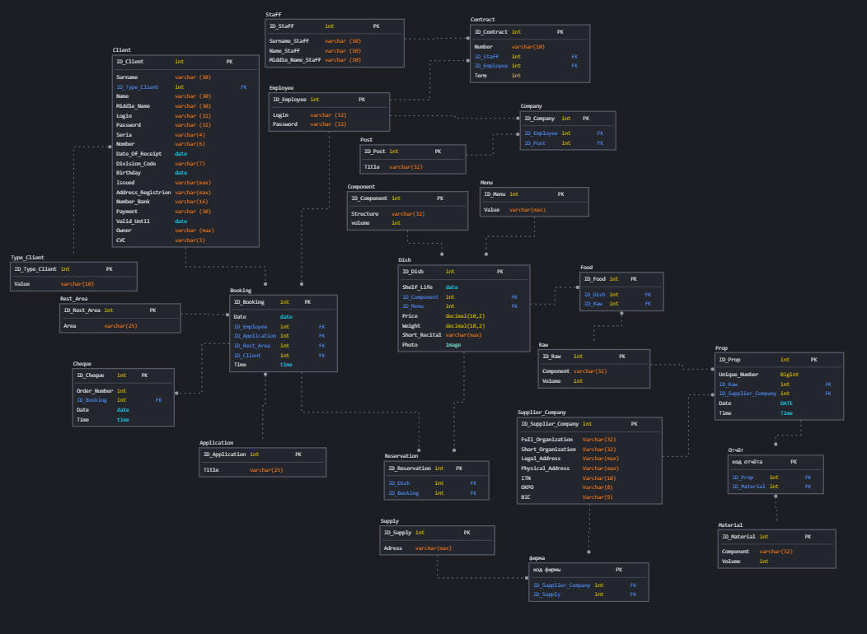

1. ВЫВОД

Я получил навыки, на основании проведённого анализа предметной области, а именно в проведении нормализации, приведение ненормализованной формы к 3НФ, применение свойств данных, которые подлежат хранению в базе данных к нормализации отношений, приведении отношений к структурированному виду, применение принципов и механизмов межтабличных связей.

1. СПИСОК ИСПОЛЬЗУЕМЫХ МАТЕРИАЛОВ

Пример этапов практической (Word, [задание](https://drive.google.com/file/d/1zYxKsKm5Ab-BnWJW_s2Mf3UT1uGUmMb6/view?usp=drive_web&authuser=1), [шаблон отчёта](https://drive.google.com/file/d/1Kc04FsjOh3HGFh_ZDjBzIs9-qh3YjYNP/view?usp=drive_web&authuser=1).